Лабораторна робота №10

ДОСЛІДЖЕННЯ ЛІЧИЛЬНИКІВ ДЛЯ ПОБУДОВИ ЦИФРОВИХ ПРИСТРОЇВ В MULTISIM

Мета роботи: отримати навики моделювання схем лічильників, використовуючи інструментарій середовища моделювання Multisim.
Завдання: створити в Multisim 10 модель для дослідження роботи лічильника відповідно до варіанту завдання (табл. 10.1). На вхід досліджуваної схеми подати послідовність прямокутних імпульсів. Сигнали в контрольних точках досліджуваної схеми спостерігати за допомогою двоканального осцилографа та логічного аналізатора. На основі отриманих осцилограм проаналізувати роботу лічильника.

№ | Схема лічильника
1 | Формувач коду зі збільшенням значення коду ( з імітацією брязкоту контактів)
2 | Формувач коду зі збільшенням значення коду ( без імітації брязкоту контактів)
3 | Формувач коду зі зменшенням значення коду ( з імітацією брязкоту контактів)
4 | Формувач коду зі зменшенням значення коду ( без імітації брязкоту контактів)
5 | Формувач коду зі збільшенням значення коду ( з імітацією брязкоту контактів)
6 | Формувач коду зі збільшенням значення коду ( без імітації брязкоту контактів)
7 | Формувач коду зі зменшенням значення коду ( з імітацією брязкоту контактів)
8 | Формувач коду зі зменшенням значення коду ( без імітації брязкоту контактів)
9 | Формувач коду зі зменшенням значення коду ( з імітацією брязкоту контактів)
10 | Формувач коду зі зменшенням значення коду ( без імітації брязкоту контактів)

Теоретичні відомості
Реверсивные счетчики удобно использовать для построения формирователей кода, управляемых "курсорным методом". Суть метода заключается в следующем. На входы ревер-сивного счетчика подаются импульсы с помощью двух переключателей "больше" и "меньше". При нажатии кнопки "больше" импульсы с выхода генератора импульсов (ГИ) через формиро-ватель импульсов (ФИ) подаются на вход суммирования счетчика, а при нажатии кнопки "меньше" – на вход вычитания счетчика. Структурная схема такого формирователя приведена на рис. 8.3. На выходе ГИ формируется сигнал с частотой fик, которая определяет частоту изме-нения кода на выходе счетчика Ст. Чтобы человек, осуществляющий управление формировате-лем смог вовремя остановиться при достижении требуемого кода, частота fик должна составлять примерно 2 Гц.
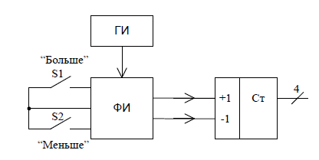
Рисунок 1.1. Структурна схема формувача коду
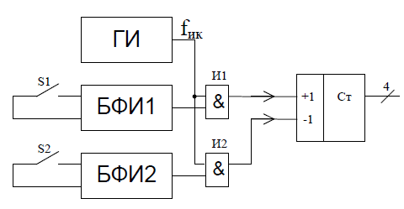
Рисунок 1.2. Функціональна схема формувача коду
Как следует из схемы, импульсы с выхода ГИ подаются на входы суммирования и вычи-тания счетчика через логические элементы И1 и И2, на вторые входы которых подается уровень логической "1" с выходов "бездребезговых" формирователей импульсов (БФИ) при нажатии кнопки S1или S2, соответственно.
Для чего необходимо использовать БФИ. Как правило, простые механические переклю-чатели, при срабатывании (замыкании или размыкании) создают дребезг механических контак-тов. Т. е. при замыкании (размыкании) упругий контакт несколько раз замыкается и размыкает-ся, пока не установится надежный контакт (или переключатель будет разомкнут).
Бездребезговый формирователь импульсов (БФИ) при замыкании ключа формирует на выходе импульсы с четкими границами, без дребезга, который сопутствует обычным механиче-ским переключателям. Диаграммы, иллюстрирующие принцип работы БФИ представлены на рис. 8.5, г. БФИ можно строить как на КМОП, так и на ТТЛ триггерах (рис. 1.3, б и в).
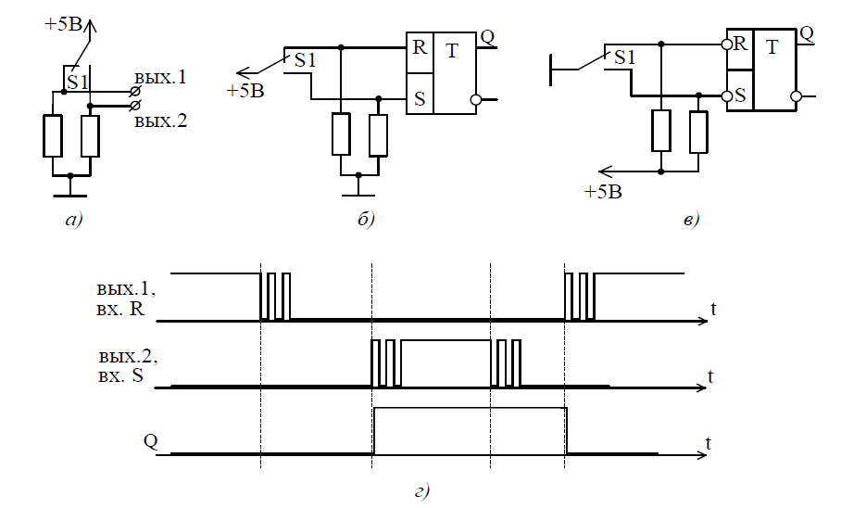
Рисунок 1.3. Формувачі імпульсів на базі механічного перемикача(а), КМОН RS-тригера (б), ТТЛ RS-тригера (в) та часові діаграми роботи ФІ на базі КМОН RS-тригера (г)
При необходимости формировать значения кода в значительном диапазоне время, затра-чиваемое на перестройку от одной крайней точки до другой, может оказаться недопустимо большим. Например, необходимо на выходе ФК сформировать код, который изменяется от 1 до 500. При частоте изменения кода 2 Гц, что соответствует периоду следования импульсов 0,5 с, время, затраченное на перестройку во всем диапазоне, составит 250 с, т. е. более 4-х минут. Ко-нечно это недопустимо, т. к. пользоваться подобным устройством будет невозможно.
Для уменьшения времени перестройки используют следующий прием. При нажатии на кнопку управления (например, больше) перестройка кода осуществляется с частотой 2 Гц. Если кнопка удерживается нажатой более 2 с, то частота перестройки кода увеличивается в 10 раз. Как только оператор, управляющий формирователем кода, увидит, что код на выходе формиро-вателя приближается к требуемому значению, он должен кратковременно отпустить, а затем вновь нажать кнопку. Частота перестройки кода должна опять стать низкой, равной 2 Гц.
Функциональная схема такого формирователя приведена на рис. 8.6.
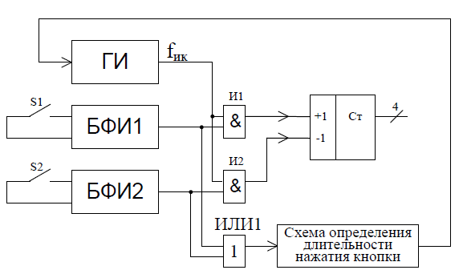
Рисунок 1.4. Функціональна схема формувача коду з частотою перебудови, що змінюється
В схему дополнительно введены элемент ИЛИ1 и схема определения длительности нажатия кнопки (СОДН). Как только будет нажата хотя бы одна кнопка (S1 или S2) на выходе одного из БФИ будет формироваться уровень логической 1, который через ИЛИ1 подается на схему СОДН, которая может быть построена, например, на интегрирующей цепи и логическом элементе. Как толк конденсатор зарядится до порога срабатывания логического элемента, он переключится в состояние "1" на выходе. Выходной сигнал СОДН управляет работой генерато-ра импульсов. Пока уровень на входе управления ГИ равен "0", генератор формирует сигнал с частотой 2 Гц, а когда сигнал на входе управления станет равен "1", частота генератора увели-чится в 10 раз. Можно организовать и обратное управление. При "0" на выходе СОДН частота 20 Гц, а при "1" – 2 Гц. Для этого достаточно использовать в СОДН логический элемент с ин-версией.
Чтобы при отпускании кнопки частота генератора быстро вернулась к значению 2 Гц, необходимо параллельно резистору интегрирующей цепи подключить диод анодом к конденса-тору и катодом ко входу СОДН. Тогда конденсатор интегрирующей цепи быстро разрядится через открытый диод при отпускании кнопки.
Рассмотрим некоторые модели, иллюстрирующие вышеизложенное. На рис. 8.7 приве-дена принципиальная схема модели, содержащей два БФИ (собранные на элементах U1и U2), генератор импульсов V1 и два элемента И-НЕ (U2A и U2B). В исходном состоянии переключа-телей J1 и J3 на входы RS-триггеров с инверсными входами подается уровень логического "0" и на выходах триггеров устанавливается уровень "0". Импульсы с выхода генератора через эле-менты И не проходят.
Рисунок 1.5. Принципова схема формувача імпульсів для двонаправленого формувача коду
При нажатии на кнопку J1 триггер U1A переключится в состояние "1", так как на его вход S (PR на схеме), будет подан уровень логического "0". Индикатор Х1 начнет светиться и через верхний элемент И (U2A) начнут проходить импульсы (рис. 8.8). На выходе U2B форми-руется уровень логической "1". Формирователь импульсов предназначен для управления ревер-сивными счетчиками тпа КР1533ИЕ6 или ИЕ7 (или подобных им).
На экране осциллографа красным цветом выводится сигнал генератора импульсов, си-ним – сигнал на выходе U2A, зеленым – на выходе U2B.
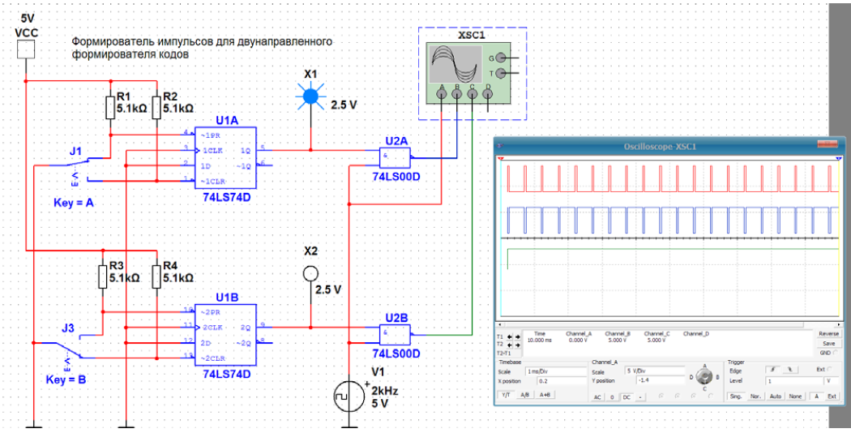
Рисунок 1.6. Принципова схема формувача імпульсів в режимі формування імпульсів для збільшення значення кола
На рис. 1.7 приведена принципиальная схема модели реверсивного формирователя кода с имитацией дребезга механических контактов.
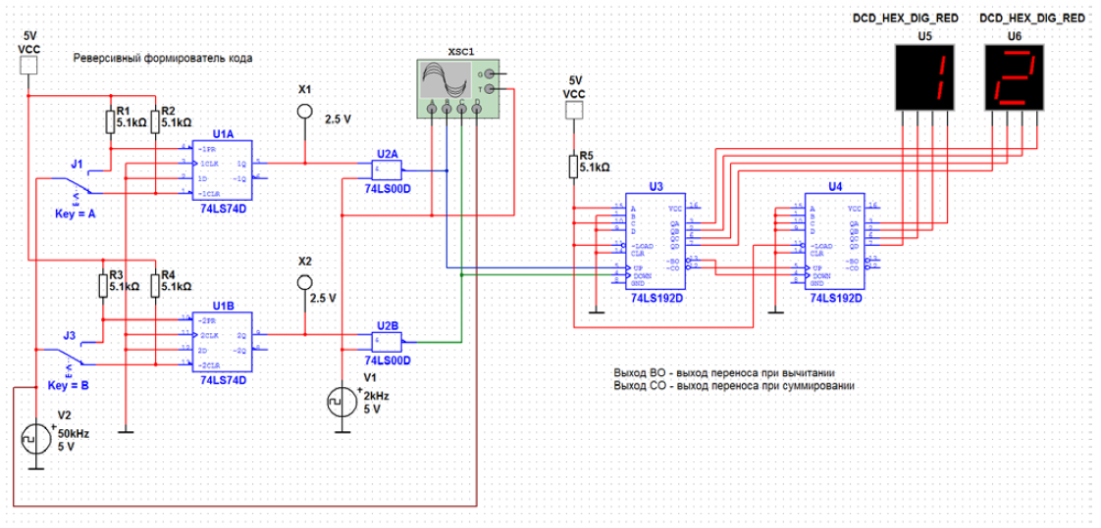
Рисунок 1.7. Принципова схема моделі реверсивного формувача коду з імітацією брязкотіння механічних контактів
Имитация дребезга реализована с помощью вспомогательного генератора V2, частота сигнала которого в несколько раз выше, чем у генератора V1, определяющего частоту пере-ключения кода. При переключении J1 или J2 на вход RS-триггера поступает пакет импульсов с частотой 50 кГц. Однако это не мешает БФИ формировать импульс с четкими границами, так как RS-триггер после переключения в одно из состояний (например, в "1") будет находиться в нем, пока на другой вход (вход R) не буден подан сигнал переключения.
В качестве реверсивных счетчиков использованы ИМС двоично-десятичных счетчиков типа КР1533ИЕ6 (зарубежный аналог 74LS192). Для удобства контроля значения кода к выхо-дам счетчиков подключены семисегментные индикаторы со встроенными дешифраторами се-мисегментного кода U5 и U6.
Управление кнопками J1 и J3 можно осуществлять "мышкой" или клавишами. Чтобы назначить клавишу, которая будет управлять переключателем (по умолчанию клавиша space) достаточно щелкнуть "мышкой" по надписи Key = A. В открывшемся окне (рис. 1.8), следует нажать на черный треугольник (справа от буквы А) и в выпадающем списке выбрать желаемую букву.
Рисунок 1.8. Вікно зміни активної клавіші керування перемикачем

Порядок виконання роботи
- Ознайомитися із роботою (мета, завдання);
- Створити заданий в варіанті формувач;
- Подати на вхід досліджуваної схеми послідовність прямокутних імпульсів. Сигнали в контрольних точках досліджуваної схеми спостерігати за допомогою двоканального осцилографа та логічного аналізатора;
- Проаналізувати отримані дані;
- Підготувати звіт виконаної роботи.

Контрольні питання

1. Як розмістити елементи на робочому листі схеми?
2. Як реалізувати джерело прямокутних імпульсів?
3. Для чого використовують логічний аналізатор?
4. Що таке брязкіт контактів?

Оформлення звіту
Титульний лист: номер роботи варіант та ПІБ студента.
Тема, мета, завдання згідно варіанту.
Хід виконання роботи (покроковий опис, з поясненням вибраних опцій)
Висновки щодо можливостей та функціоналу Multisim у проектуванні принципових електричних схем та електронних систем взагалі
Посилання на використану літературу чи мережеві ресурси.
(оформлення звіту згідно ДСТУ 3008-95).

